Helman-Het onbekende

Gedicht van de Week
Week 45- 2016
www.arspoetica.nl

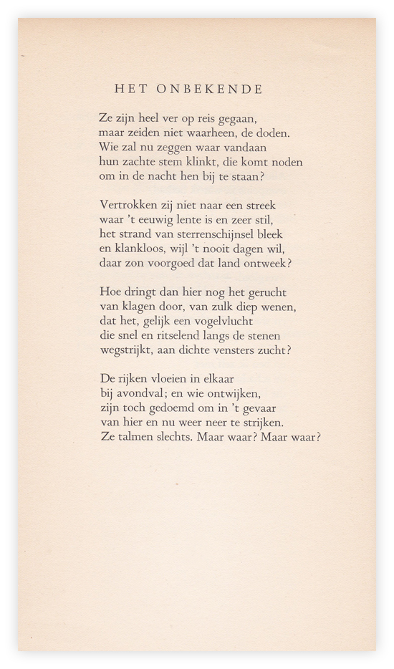

Vandaag een geluid uit de letteren van wat vroeger “De West”werd genoemd: de vroegere Nederlandse gebieden in het Caribische gebied. Het betreft hier een gedicht van Albert Helman geboren in Paramaribo en overleden in Amsterdam. (pseudoniem van Lou Lichtveld, 1903-1996). Hij is vooral bekend geworden door zijn romans o.a. “De stille plantage”. Opgegroeid in een katholiek gezin, was hij eerst verbonden aan het tijdschrift “De Gemeenschap”. In het literaire leven vond hij later, zich afgewend van zijn geloof, aansluiting bij schrijvers in Nederland zoals Vestdijk en Slauerhoff. Hij bekleedde ambtelijke functies in Suriname en was ook diplomaat. Daarnaast was hij ook actief in andere domeinen bv. als componist. Hij was een tegenstander van fascisme en nationaalsocialisme: hij vocht in de Spaanse burgeroorlog aan republikeinse zijde en was in Nederland actief in het verzet tijdens de tweede wereldoorlog.
Het gedicht van de week houdt zich bezig met de vraag hoe de doden voortleven: een vraag die aangeeft dat Helman, ondanks zijn breuk met het katholicisme, het metafysische niet achter zich had gelaten. Het is afkomstig uit de bundel “Ontsporing” uit 1945.

